Озеленение территории планируют провести в Первомайском
12.12.2017

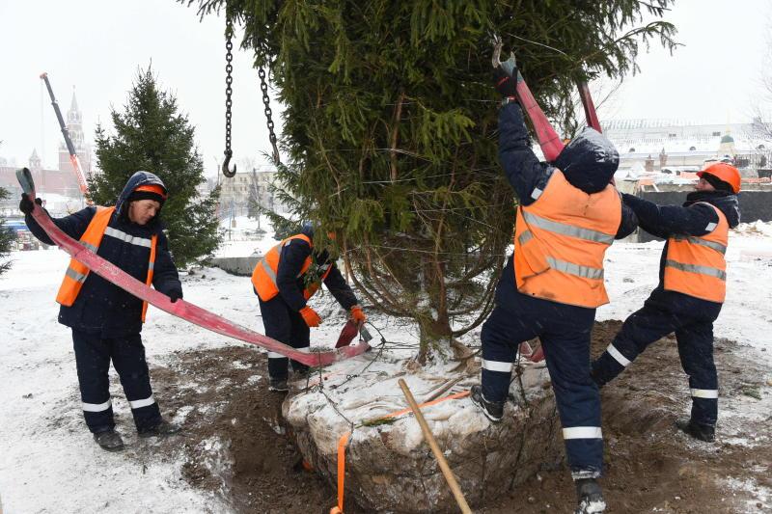
Озеленение территории планируют провести в Первомайском. Фото: архив

Территорию Первомайского планируют озеленить в 2018 году. Об этом 12 декабря сообщили в администрации поселения.

— Мы уже определились с планами благоустройства на следующий год. В рамках этих работ обязательно высадят деревья и кустарники. Озеленение пройдет во дворовых территориях поселка Первомайское, — сказал заместитель начальника отдела жилищно-коммунального хозяйства и благоустройства администрации поселения Михаил Жуков. — Кроме того, мы обновим газон.

Отметим, что в поселении планируют обустроить детские площадки, тропиночную сеть и бортовой камень. Всего специалисты благоустроят 14 дворов.

Адрес страницы: http://tinao.mos.ru/presscenter/news/detail/7032660.html
Префектура Троицкого и Новомосковского административных округов города Москвы

